Middleware Roles
Para proteger las rutas dependiendo de cada rol que se tenga vamos a construir los métodos para los diferentes roles que se tienen dentro de nuestra API, lo primero que haremos en modificar la forma en que exportamos las funciones asociadas a esta configuración, en el archivo index.js de la carpeta middlewares modificamos el import que teníamos por un import * as
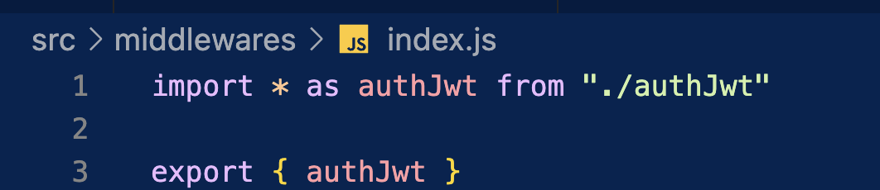
Entonces en el archivo products.routes.js la manera de importar estos métodos será import { authJwt } from '../middlewares'; y dentro de las rutas, llamamos verifyToken de esta manera.
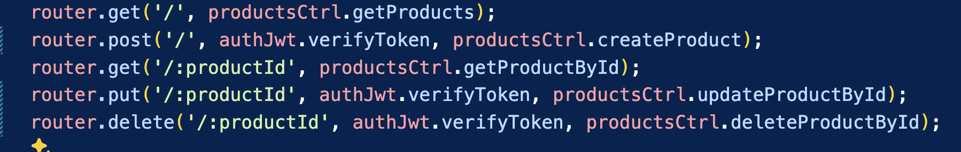
Comencemos por crear las funciones que van a validar si el token que se recibe es de un usuario moderador o administrador, dentro del archivo authJwt.js crea las funciones para estos casos.
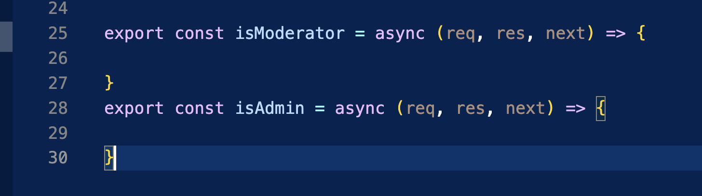
Para usarlo en las rutas que vamos a proteger, es necesario hacerlo dentro de un arreglo, ya que la ruta tendrá que validar más de un middleware, la ruta con el método POST, quedará validada para que solo el usuario autenticado con un token y que además tenga el rol de administrador pueda crear un nuevo producto.
router.post('/', [authJwt.verifyToken,authJwt.isAdmin ], productsCtrl.createProduct);

Configura la función para validar si el usuario que otorga el token tiene rol de administrador, de la solicitud, busca el usuario en la base de datos por id, y coteja los roles que tiene, comprueba los roles del usuario por medio de un console.log seguido de la propiedad next para que vaya a la siguiente función, por ahora prueba con creando un artículo y verifica que aún lo sigue creando sin importar el rol mostrado en consola.
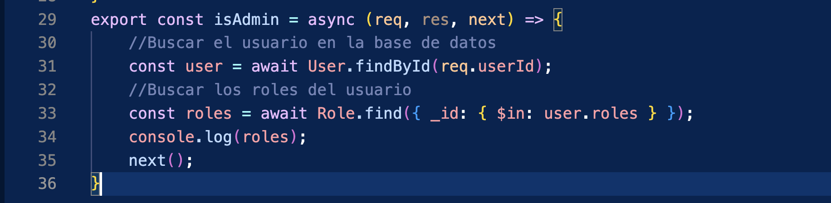
Aplica la condicional para realizar esta verificación creando un ciclo for que recorra todos los roles asociados al usuario, si uno de esos roles es “admin” ejecuta la solicitud, de lo contrario devuelve el código de estado y un mensaje válido para el cliente.
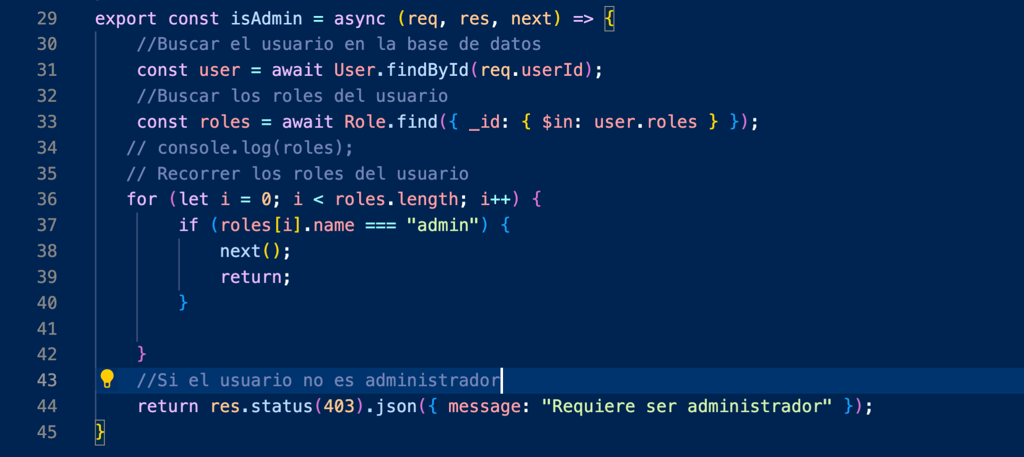
Válida esta función intentando crear un producto con un acuario que no tenga un rol de administrador asociado y uno que sí lo tenga.
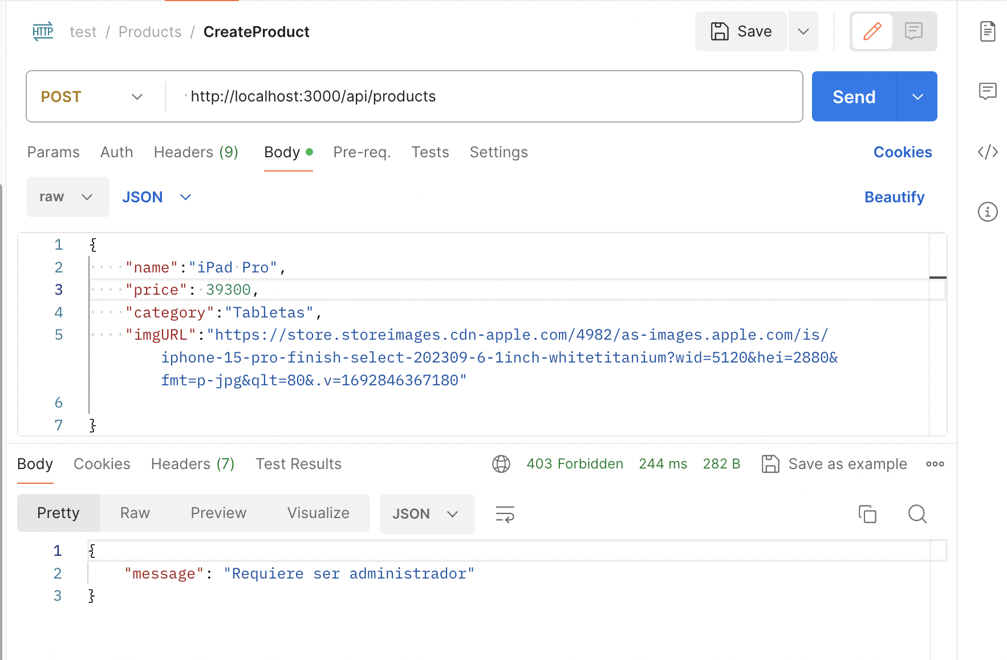
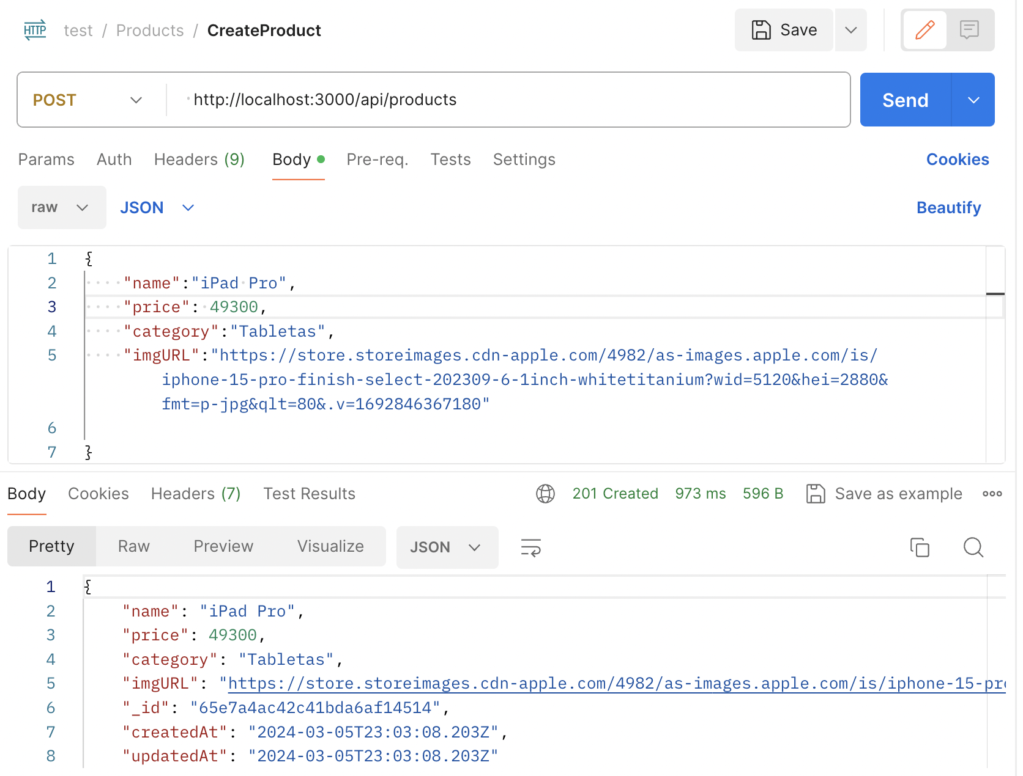
Para finalizar esta práctica, protege las rutas para los siguientes casos

Método | Post | Put | Delete | Get
Rol | admin | admin/moderator | admin/moderator | Cualquiera

